KÓŁKO PRZYRODNICZO – TURYSTYCZNE 20.04 i 21.04. (obie grupy)

Kwiatoumilacze z okazji Światowego Dnia Ziemi.

22 kwietnia będziemy obchodzić kolejne święto - Dzień Ziemi, jedno z chyba najbardziej znanych świąt ekologicznych. Z tej okazji odbywają się na całym świecie akcje i happeningi związane z ochroną przyrody, zanieczyszczeniem środowiska, śmieciami, wymieraniem gatunków, niszczeniem lasów itd.
Już niedługo będziemy mogli wyjść z naszych domów i cieszyć się do woli budzącą się do życia wiosenną przyrodą. Chciałabym zachęcić Was do tego, żebyście odeszli na chwilę od komputerów i zdalnego nauczania i poszli do Przyrody, do lasu, na łąkę, do ogrodu. Żebyście poświęcili czas na bycie z Przyrodą, fotografowanie, przytulanie domowych zwierzaków, wąchanie kwiatów, słuchanie śpiewu ptaków. Zastanówcie się nad tym jak wyglądałby nasz świat, nasze życie bez zieleni, drzew, kwiatów, zwierząt. Pomyślcie jak wiele zawdzięczamy przyrodzie, jak jest dla nas ważna, fascynująca, piękna i ciekawa.

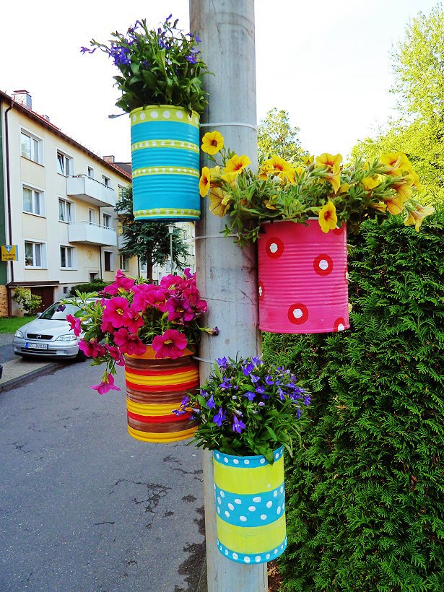

Kwiatoumilacze
ZADANIE NA OCENĘ DLA CHĘTNYCH :

Z okazji Dnia Ziemi zachęcam Was do samodzielnego wykonania recyklingowych kwiatoumilaczy, pięknych kolorowych doniczek zrobionych ze zwykłych puszek po konserwach, owocach lub innych artykułach spożywczych. Wystarczy tylko puszka, trochę farby, sznurka lub drutu i własnej inwencji twórczej, żeby powstało coś ładnego i zarazem pożytecznego.
Wykonajcie ciekawą doniczkę, zasadźcie w niej roślinkę, zawieście ją w jakimś ciekawym miejscu np. na tarasie lub w ogrodzie i zróbcie swojemu dziełu zdjęcie.
Wasze pomysły i zaangażowanie zostaną nagrodzone oceną z aktywności z geografii.
Prace wykonujemy do 10 maja, robimy zdjęcie naszemu projektowi i wysyłamy na Classroomie lub na adres mailowy przyroda440@gmail.com

